Kassenlade 4S
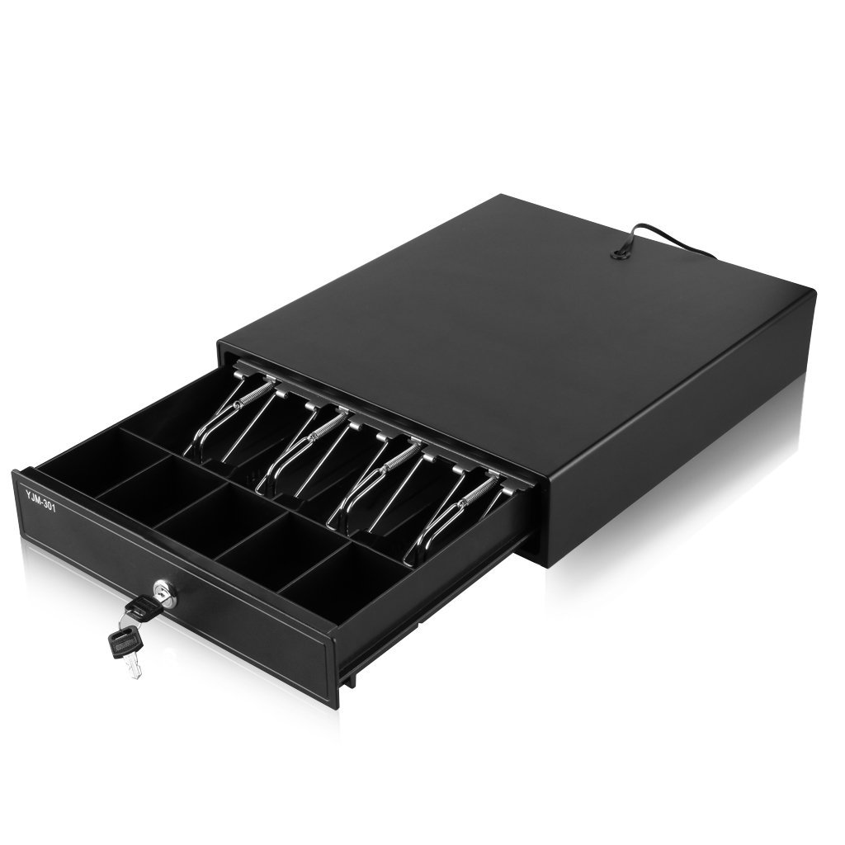
Eine Sichere und einfach zu bedienende Kassenlade mit 4 Behälter für Scheine und 5 Behälter für Münzen.

